PRESTASI SISWA

Suatu Tinjauan Teologis Psikologis Mengenai Peran Guna Pendidikan

Agama Kristen dalam Meningkatkan Prestasi Siswa Kelas V pada Mata
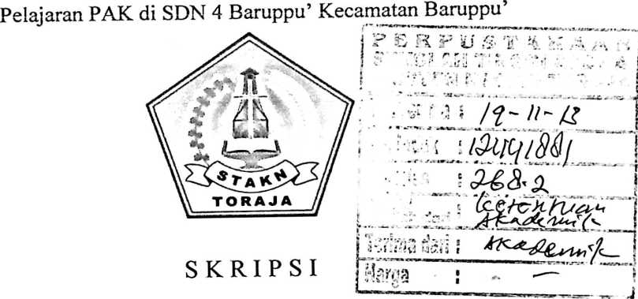
Diajukan Kepada Sekolah Tinggi Agama Kristen Negeri Toraja
untuk memenuhi salah satu persyaratan guna
memperoleh gelar Sarjana Pendidikan Kristen (S.Pd.K)
OLEH
Sepdi Yanto Tappang Rara’
NIRM : 20082815
Jurusan: Pendidikan Agama Kristen
September 2013

SEKOLAH TINGGI AGAMA KRISTEN NEGERI

(STAKN) TORAJA

2013

Judul Skripi | : Prestasi Siswa
Sub Judul | : Suatu Tinjauan Teologis Psikologis Mengenai Peran Guru  Pendidikan Agama Kristen dalam Meningkatkan Prestasi Siswa  Kelas V Pada Mata Pelajaran PAK di SDN 4»Baruppu’  Kecamatan Baruppu’ kabupaten Toraja Utara.
Disiapkan oleh | : Sepdi Yanto Tappang Rara’
NIRM | : 20082815
Jurusan | : Pendidikan Agama Kristen (PAK)

Setelah diperiksa dan diteliti ulang, ternyata telah memenuhi persyaratan untuk
diperhadapkan dalam Ujian Skripsi di depan dosen penguji.
Rantepao 18 September 2013
Dosen Pembimbing II

Dosen Pembimbing 1
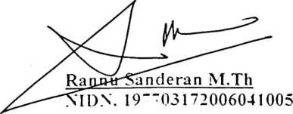
Sanda Mongan M.Pd.K
NIDN. 108010162009012005

HALAMAN PENGESAHAN
Judul Skripsi
Sub Judul
Ditulis oleh
Jurusan
Dosen Pembimbing

: PRESTASI SISWA
Suatu Tinjauan Teologis Psikologis Mengenai Peran Guru PAK
dalam Meningkatkan Prestasi Siswa Kelas V pada Mata Pelajaran
Pendidikan Agama Kristen di SDN 4 Baruppu’ Kecamatan
Baruppu’ Lembang Baruppu’ Utara.

: SEPDI VANTO TAPPANG RARA’
: Pendidikan Agama Kristen
: Rannu Sanderan M.Th
Sanda Mongan M.Pd.K
Telah dipertahankan oleh penulisnya di depan Panitia Ujian Sarjana (SI) Sekolah Tinggi Agama
Kristen Negeri (STAKN) Toraja pada tanggal 27 Sebtember 2013, dan dinyatakan lulus.
Mengkendek, Tana-Toraja, 18 Sebtember 2013
1. Penguji I :
2. Penguji II :

Dewan Penguji
Polikarpus Ka’pan M.Th.
Semuel Tokam M.Th

Panitia Ujian
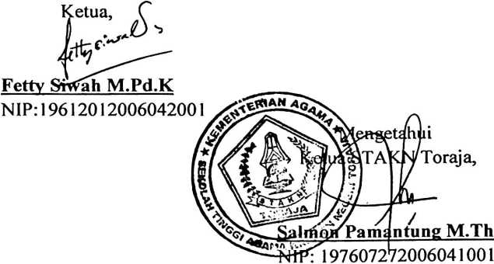
Dr. Joni Tapingku M.Th
NIP: 196701242015011003
Sekretaris,


